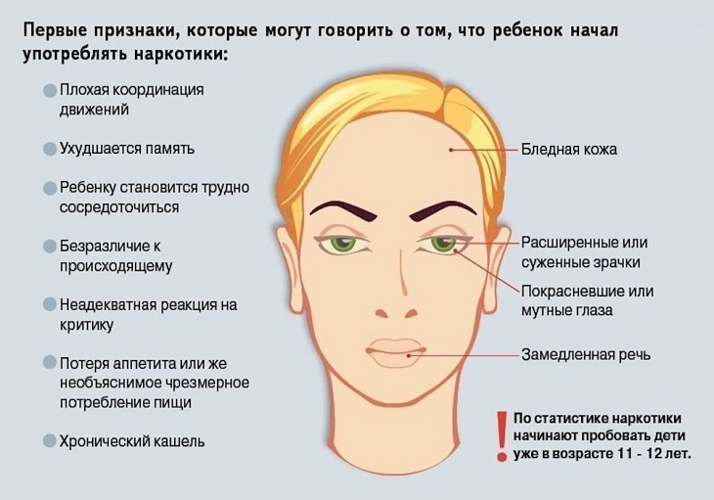

Существуют определенные признаки, которые указывают на то, что ребенок может употреблять наркотики. Если Вы обнаружили их, следует насторожиться.

Основные признаки:

1. следы от уколов, порезы, синяки (особенно на руках);

2. наличие у ребенка (подростка) свернутых в трубочку бумажек, маленьких ложечек, шприцев и/ или игл от них;

3. наличие капсул, таблеток, порошков, пузырьков из под лекарственных или химических препаратов;

4. тряпочки, пахнущие толуолом; жестяные банки и пустые тюбики из-под клея, бензина, нитрокраски, пустые баллончики из-под лака для волос; бумажные или пластиковые пакеты, пропитанные химическими запахами;

5. папиросы (особенно «Беломор») в пачках из под сигарет;

6. расширенные или суженые зрачки;

7. нарушение речи, походки и координации движений при отсутствии запаха алкоголя.

Дополнительные признаки:

1 пропажа из дома ценных вещей одежды и др.;

2. необычные просьбы дать денег;

3. лживость, изворотливость;

4. телефонные разговоры (особенно «зашифрованные») с незнакомыми лицами;

5. проведение времени в компаниях асоциального типа;

6. изменение круга друзей или появление «товарищей», которые употребляют наркотики;

7. снижение успеваемости, увеличение количество прогулов, плохое поведение, снижение интереса к обычным развлечениям, привычному времяпрепровождению, спорту, любимым занятиям;

8. увеличивающееся безразличие к происходящему рядом;

9. изменение аппетита;

10. нарушение сна (сонливость или бессонница);

11. утомляемость, погружённость в себя;

12. плохое настроение или частые беспричинные смены настроения, регулярные депрессии, нервозность, агрессивность;

13. невнимательность, ухудшение памяти;

14. внешняя неопрятность;

15. покрасневшие или мутные глаза.

